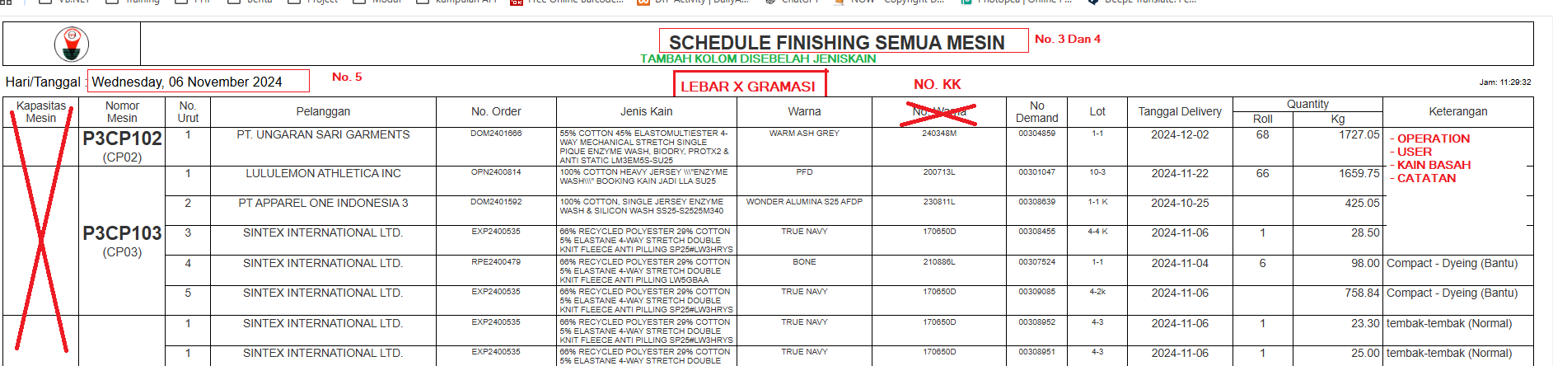

1. Schedule > Lihat Data > Cetak. Sudah sesuai
2. Schedule > Lihat Data > View Report > Filter > Cetak PDF. Belum sesuai dengan tampilan pada table
3. Judul untuk menu Schedule > Lihat Data > Cetak.  
   “SCHEDULE FINISHING STEAM, OVEN, STENTER, COMPACT, INSPEK”
4. Judul untuk menu Schedule > Lihat Data > KK Belum Tersusun > Cetak.  
   “SCHEDULE FINISHING STEAM, OVEN, STENTER, COMPACT, INSPEK Belum Tersusun”
5. Ikutin sesuai inputan pada filternya jika masuk menu Schedule > Lihat Data > View Report > Cetak PDF
6. Nomor Urut dijadikan otomatis ketika inputan proses sudah dijalankan, maka nomor urut – 1 berdasarkan nomor mesin
7. Nomor urut dijadikan otomatis ketika inputan diselipin 1 ditengah2, maka nomor urut +1 berdasrakan nomor mesin
8. Untuk tampilan schedule finishing yg tersusun maupun belum tersusun, dan cetak melalui VIEW Report maupun langsung klik tombol CETAK. Tolong di gabungkan seperti punya dyeing
9. Di kk masuk tambahkan inputan “Kain Basah”.

FYI :

\*Untuk yang saya BLOK kuning, membutuhkan waktu 1 minggu

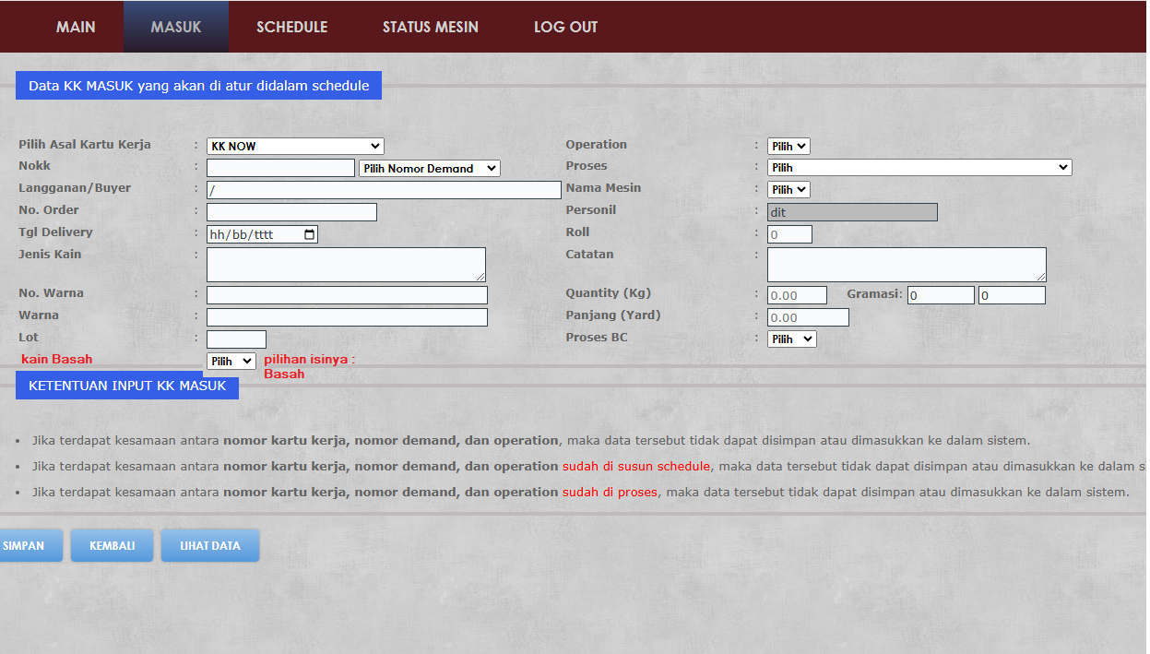

Dischedule :

